 | Inbjudan till VINDELNSKYTTET  Söndag 4 november 2018  OBS! Gäller även som testtävling! | 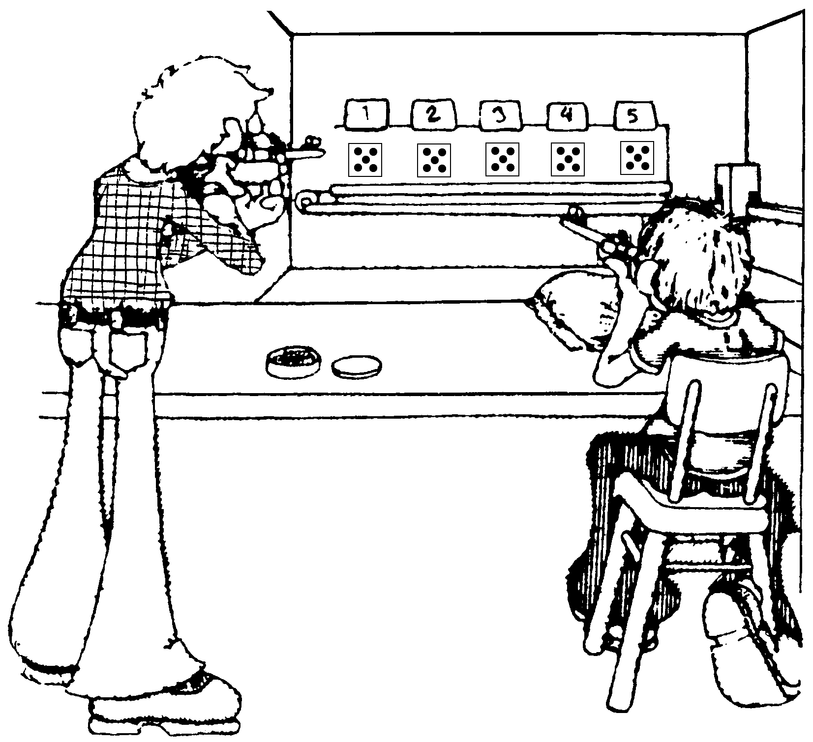

Ramselefors Skytteförening inbjuder samtliga skyttar till luftgevärstävling i
Vindelns Skyttehall i Fritidscentrum

Bestämmelser för tävlingen:
Klass Skjutprogram Förtydligande av klass Skjuttid Avgift Testtävling
L 7 40 skott sittande med stöd Skytt född 2010 eller senare 45 min 80 kr
L 9 40 skott sittande med stöd Skytt född 2008 – 2009 45 min 80 kr
L 11 40 skott sittande med stöd Skytt född 2006 – 2007 45 min 80 kr
L 13 40 skott sittande med stöd Skytt född 2004 – 2005 45 min 80 kr
L 13S 40 skott stående Skytt född 2004 eller senare 50 min 80 kr + 20 kr
L 15S 40 skott stående Skytt född 2002 – 2003 50 min 80 kr + 20 kr
L 17S 40 skott stående Skytt född 1998 – 2001 50 min 100 kr + 20 kr
Seniorer 40 skott stående Skytt född 1974 – 1997 50 min 100 kr + 20 kr
Veteraner 40 skott stående Skytt född 1973 eller tidigare 50 min 100 kr + 20 kr
Funk 40 skott sittande med stöd Skytt med funktionshinder 45 min 80 kr
Sittande 40 skott sittande med stöd Skytt född 2003 eller tidigare 60 min 100 kr
Rem 40 skott sittande med remstöd Skytt oavsett ålder 60 min 100 kr
Nationellt SM för seniorer och veteraner i sittande
SM-tävlingen för sittandeklasserna seniorer och veteraner avgörs i samband med Vindelnskyttet. Grundomgång på förmiddag och final på eftermiddag. För de som tävlar i SM sittande ingår även anmälningsavgift till Vindelnskyttet i avgiften. Anmäl din start till SM-tävlingarna i Umeå, så anmäler de dig vidare till Vindelnskyttet.

Allmänt
Heltalstolkning i samtliga klasser. Särskjutning om klasseger vid lika totalresultat.
15 minuters förberedelsetid för samtliga klasser. För ståendeklasserna inkluderar denna tid även alla provskott!

Finalskjutning
De bästa skyttarna i sittande respektive stående, oavsett klass, skjuter final efter sista skjutlaget.

Prisutdelning
Priser kommer att delas ut till samtliga deltagare i de yngsta klasserna samt till de främsta i övriga klasser

Extra bestämmelser för testtävlingen:
Program: 60 skott för samtliga klasser med skjuttid 1 tim 15 min

Klasser: Herrar, Herrjuniorer, Damer, Damjuniorer, Veteraner

Priser: Inga priser för testtävlingen delas ut

Servering: Varm korv, smörgåsar, kaffe, te, läsk, godis mm i cafeterian

Avgifter: Inbetalas till Ramselefors Skytteförening, bankgiro 5350 - 7406

Föranmälan: Skall vara oss tillhanda senast söndag den 28 oktober kl 19:00 på bifogad blankett eller via
e-post innehållande motsvarande uppgifter.

Starttider: Meddelas via e-post och publiceras på www.ac-skytte.com

Övrigt: Inbjudan, anmälningsblankett, startlista, bilder samt resultat publiceras på www.ac-skytte.com

Upplysningar: Lars Nordvall, 070 - 628 77 92

Välkomna till Vindeln!

Ramselefors Skytteförening

ANMÄLNINGSBLANKETT TILL VINDELNSKYTTET

Nationell och testtävling i luftgevär, söndag 4 november 2018
OBS! Anmälan skall vara oss tillhanda senast söndag den 28 oktober kl 19:00!

Klass |  |  | Anmälan till
Nationellt | Testtävling | Namn | Nationellt  (80/100 kr) | SvSF Test  (+20 kr) | Önskemål

AVGIFTER: = SUMMA: kronor. Anmälningsavgifterna insättes på föreningens bankgiro 5350 - 7406.
Anmälningslistan insändes till: Startlistan skall återsändas till:
Ramselefors Skytteförening Förening:
c/o Lars Nordvall Kontaktperson:
OBS! Nationella SM-tävlingen för sittandeklasserna seniorer och veteraner avgörs i Vindeln i samband med Vindelnskyttet. Grundomgång på förmiddag och final på eftermiddag.

För de som tävlar i SM sittande ingår även anmälningsavgift till Vindelnskyttet i avgiften.

Anmäl din start till SM-tävlingarna i Umeå, så anmäler de dig vidare till Vindelnskyttet.
Tråggränd 18 Telefon:
906 26 Umeå E-postadress:
Telefon: 070 – 628 77 92
E-postadress: ramselefors@hotmail.com

